西财要闻采集实验报告
姓名：聂语彤 学号：42531056 日期：2026-09-17

1. 实验目标
采集西南财经大学官网「西财要闻」栏目的全部新闻，网址为：
https://www.swufe.edu.cn/index/xcyw.htm
每条新闻需要采集以下四个字段：
字段 | 说明
日期 | 新闻发布日期，格式 YYYY-MM-DD
标题 | 新闻标题
链接 | 新闻详情页 URL
正文 | 新闻详情页完整正文
要求使用 opencode + Cursor 完成脚本编写与数据采集，并输出本次实验报告（Word 版）。

2. opencode 使用过程
本次实验全程使用 opencode 命令行 AI 助手完成，具体过程如下：
- 理解任务：将作业要求（作业 PDF）喂给 opencode，确认要采集的目标网址、字段（日期、标题、链接、正文）以及输出格式。
- 分析网站结构：opencode 通过抓取列表页 HTML，分析出关键结构信息：
  - 列表页为「西财要闻」栏目首页，每页展示 10 条新闻；
  - 分页编号为倒序：第 2 页对应 xcyw/240.htm，第 3 页对应 xcyw/239.htm，最后一页对应 xcyw/1.htm，共 241 页；
  - 列表页的每条新闻是一个 <a> 链接，内含日期、<h3> 标题、正文摘要；
  - 详情页正文位于 div.v_news_content 中，正式日期以「时间：YYYY-MM-DD」形式出现。
- 编写采集脚本：在 opencode 中通过对话生成 Python 脚本 scrape_xcyw.py，实现：
  - 依次请求 241 个列表页，解析出日期、标题、链接、摘要；
  - 对每条新闻再请求详情页，解析完整正文；
  - 使用多线程（4 个工作线程）提升速度；
  - 增加请求间隔与 User-Agent/Referer 伪装，避免被服务器限流；
  - 加入断点续传（checkpoint），网络中断后可续跑。
- 运行与排错：脚本在后台运行时，opencode 持续监控日志；发现标题字段异常（大量为「西财要闻」）后，定位到详情页第一个 <h3> 是导航文字的问题，编写修复脚本重抓列表页标题并更新数据，最终数据全部正确。
- 产出与校验：最终导出 JSON 与 CSV 数据文件，并校验「共 2407 条」与网站显示的「共2407条」完全一致；检查日期完整性（最早 2020-01-01、最晚 2026-09-15）、是否有缺字段记录。

opencode 使用过程截图
（在此粘贴使用 opencode 的详细过程截图，尽可能详细展示你的所有交互过程。）
【截图 1：opencode 对话编辑脚本过程】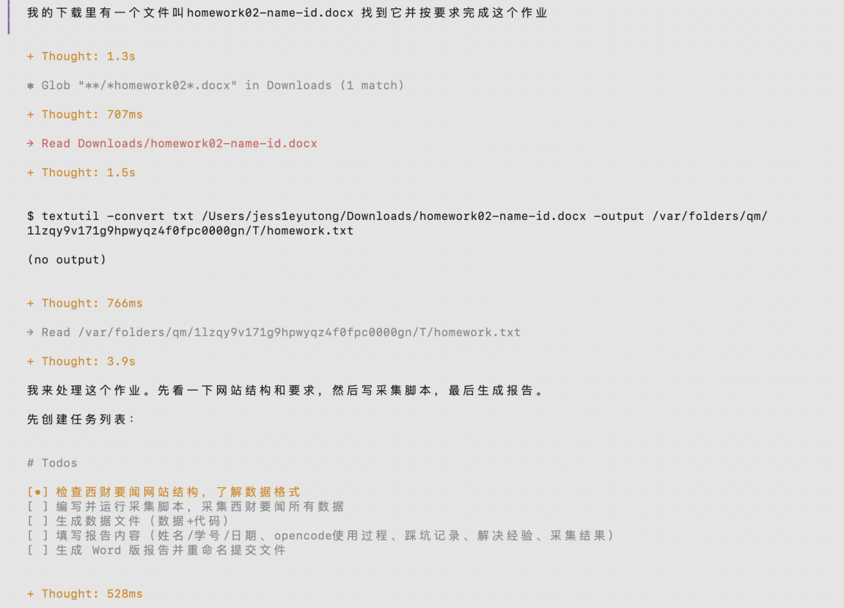
【截图 2：脚本运行与日志监控过程】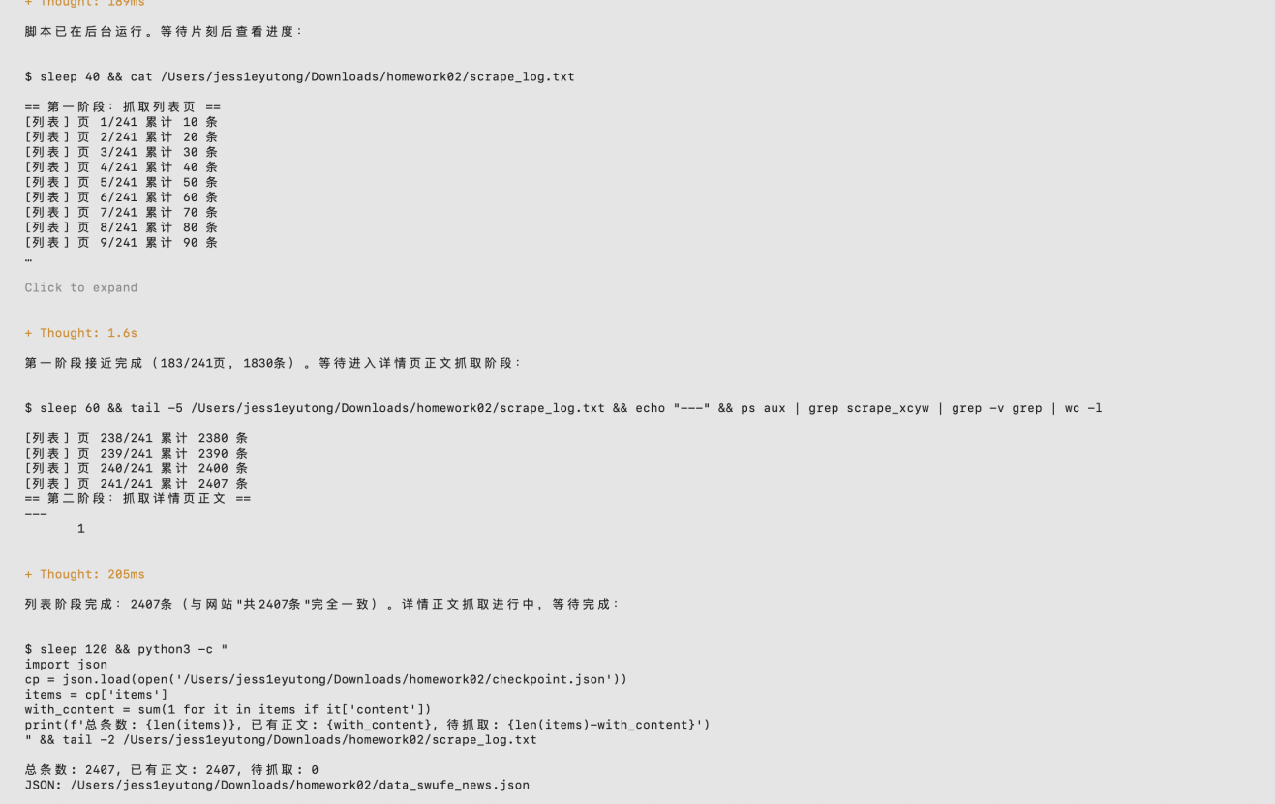
【截图 3：数据校验与导出过程】
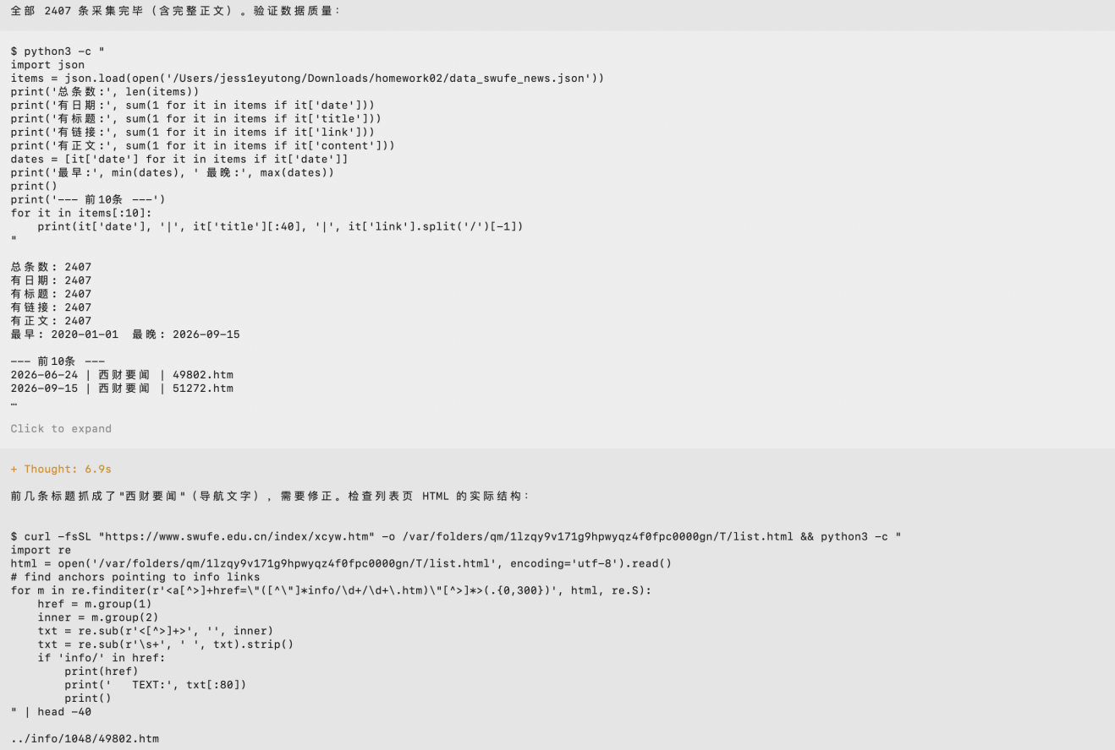

3. 踩坑记录
本次实验共记录 3 条踩坑：
- 详情页标题解析错误：采集完成后发现大量新闻标题显示为「西财要闻」而非真实标题。原因是详情页 HTML 第一个 <h3> 是页面左侧导航栏的文字「西财要闻」，脚本解析时取到了第一个 <h3> 作为标题，覆盖了从列表页得到的正确标题。
- 分页 URL 编号倒序：一开始按常规思路猜测分页为 xcyw/2.htm、xcyw/3.htm……，但打开全是 404 或重复内容。观察列表页底部分页发现编号是倒序排列（240、239、…、1），需要重新推导 URL 规律。
- 高频请求被服务器中断：初次全量抓取详情页时，请求过于密集导致 curl 进程被服务器断开（Terminated），连接超时，后续 URL 大量失败。

4. 解决经验
针对上面 1–3 条踩坑，解决过程如下：
- 对应踩坑 1：通过 opencode 检查详情页 HTML，对全部 <h3> 标签输出调试信息，发现索引 0 的 <h3> 是「西财要闻」（导航），索引 2 才是正文标题。据此修改脚本：标题以列表页 <h3> 为准，不再用详情页标题覆盖；再编写修复脚本重抓全部列表页标题，将 2407 条错误标题全部更正，校验 0 条残留。
- 对应踩坑 2：直接查看浏览器开发者工具中「下页」「数字页码」的链接，发现第 2 页指向 xcyw/240.htm、第 3 页指向 xcyw/239.htm、尾页指向 xcyw/1.htm。于是构造规律：第 1 页 = xcyw.htm，第 n 页 = xcyw/(242-n).htm（n≥2），并在脚本中按此生成全部 241 个页面 URL。
- 对应踩坑 3：通过 opencode 询问解决办法后，采用以下策略：降低并发（4 线程）、每次请求后设置随机小延迟（约 0.2 秒）、添加浏览器 User-Agent 与 Referer 头信息、并为每个请求设置超时与 3 次重试；同时加入断点续传，失败请求留到下一轮补齐。重跑后详情页全部抓取成功（2407/2407）。

5. 是否最终完成数据采集
- 是否完成：是
- 采集了多少条：2407 条
- 最初 10 条（与网站首页展示一致）：
日期 | 标题 | 链接
2026-06-24 | 教育部党组书记、部长怀进鹏调研西南财经大学 | https://www.swufe.edu.cn/info/1048/49802.htm
2026-09-15 | 学校与成都市人大常委会签约共建“成都人大预算监督校地协同研究中心” | https://www.swufe.edu.cn/info/1048/51272.htm
2026-09-14 | 西南财经大学—吴中集团成果转化暨校企合作签约仪式举行 | https://www.swufe.edu.cn/info/1048/51192.htm
2026-09-14 | 学校三种教材荣获第二届全国优秀教材奖 | https://www.swufe.edu.cn/info/1048/51162.htm
2026-09-14 | 学校召开2026年秋季学期人才工作会议 | https://www.swufe.edu.cn/info/1048/51262.htm
2026-09-14 | 学校在2025年“四川省教学成果暨哲学社会科学成果奖”哲学社会科学成果评选中再创佳绩 | https://www.swufe.edu.cn/info/1048/51142.htm
2026-09-11 | 校领导慰问幼儿园一线教师 | https://www.swufe.edu.cn/info/1048/51112.htm
2026-09-10 | 师者如光！学校举行庆祝第42个教师节暨表彰大会 | https://www.swufe.edu.cn/info/1048/50862.htm
2026-09-10 | 交通银行四川省分行党委书记、行长赵海慧一行来校调研 | https://www.swufe.edu.cn/info/1048/50972.htm
2026-09-10 | 学校召开2026年秋季学期学生工作会议 | https://www.swufe.edu.cn/info/1048/50962.htm
（最初 10 条截图贴在下方；不足 10 条则有几条贴几条。）

